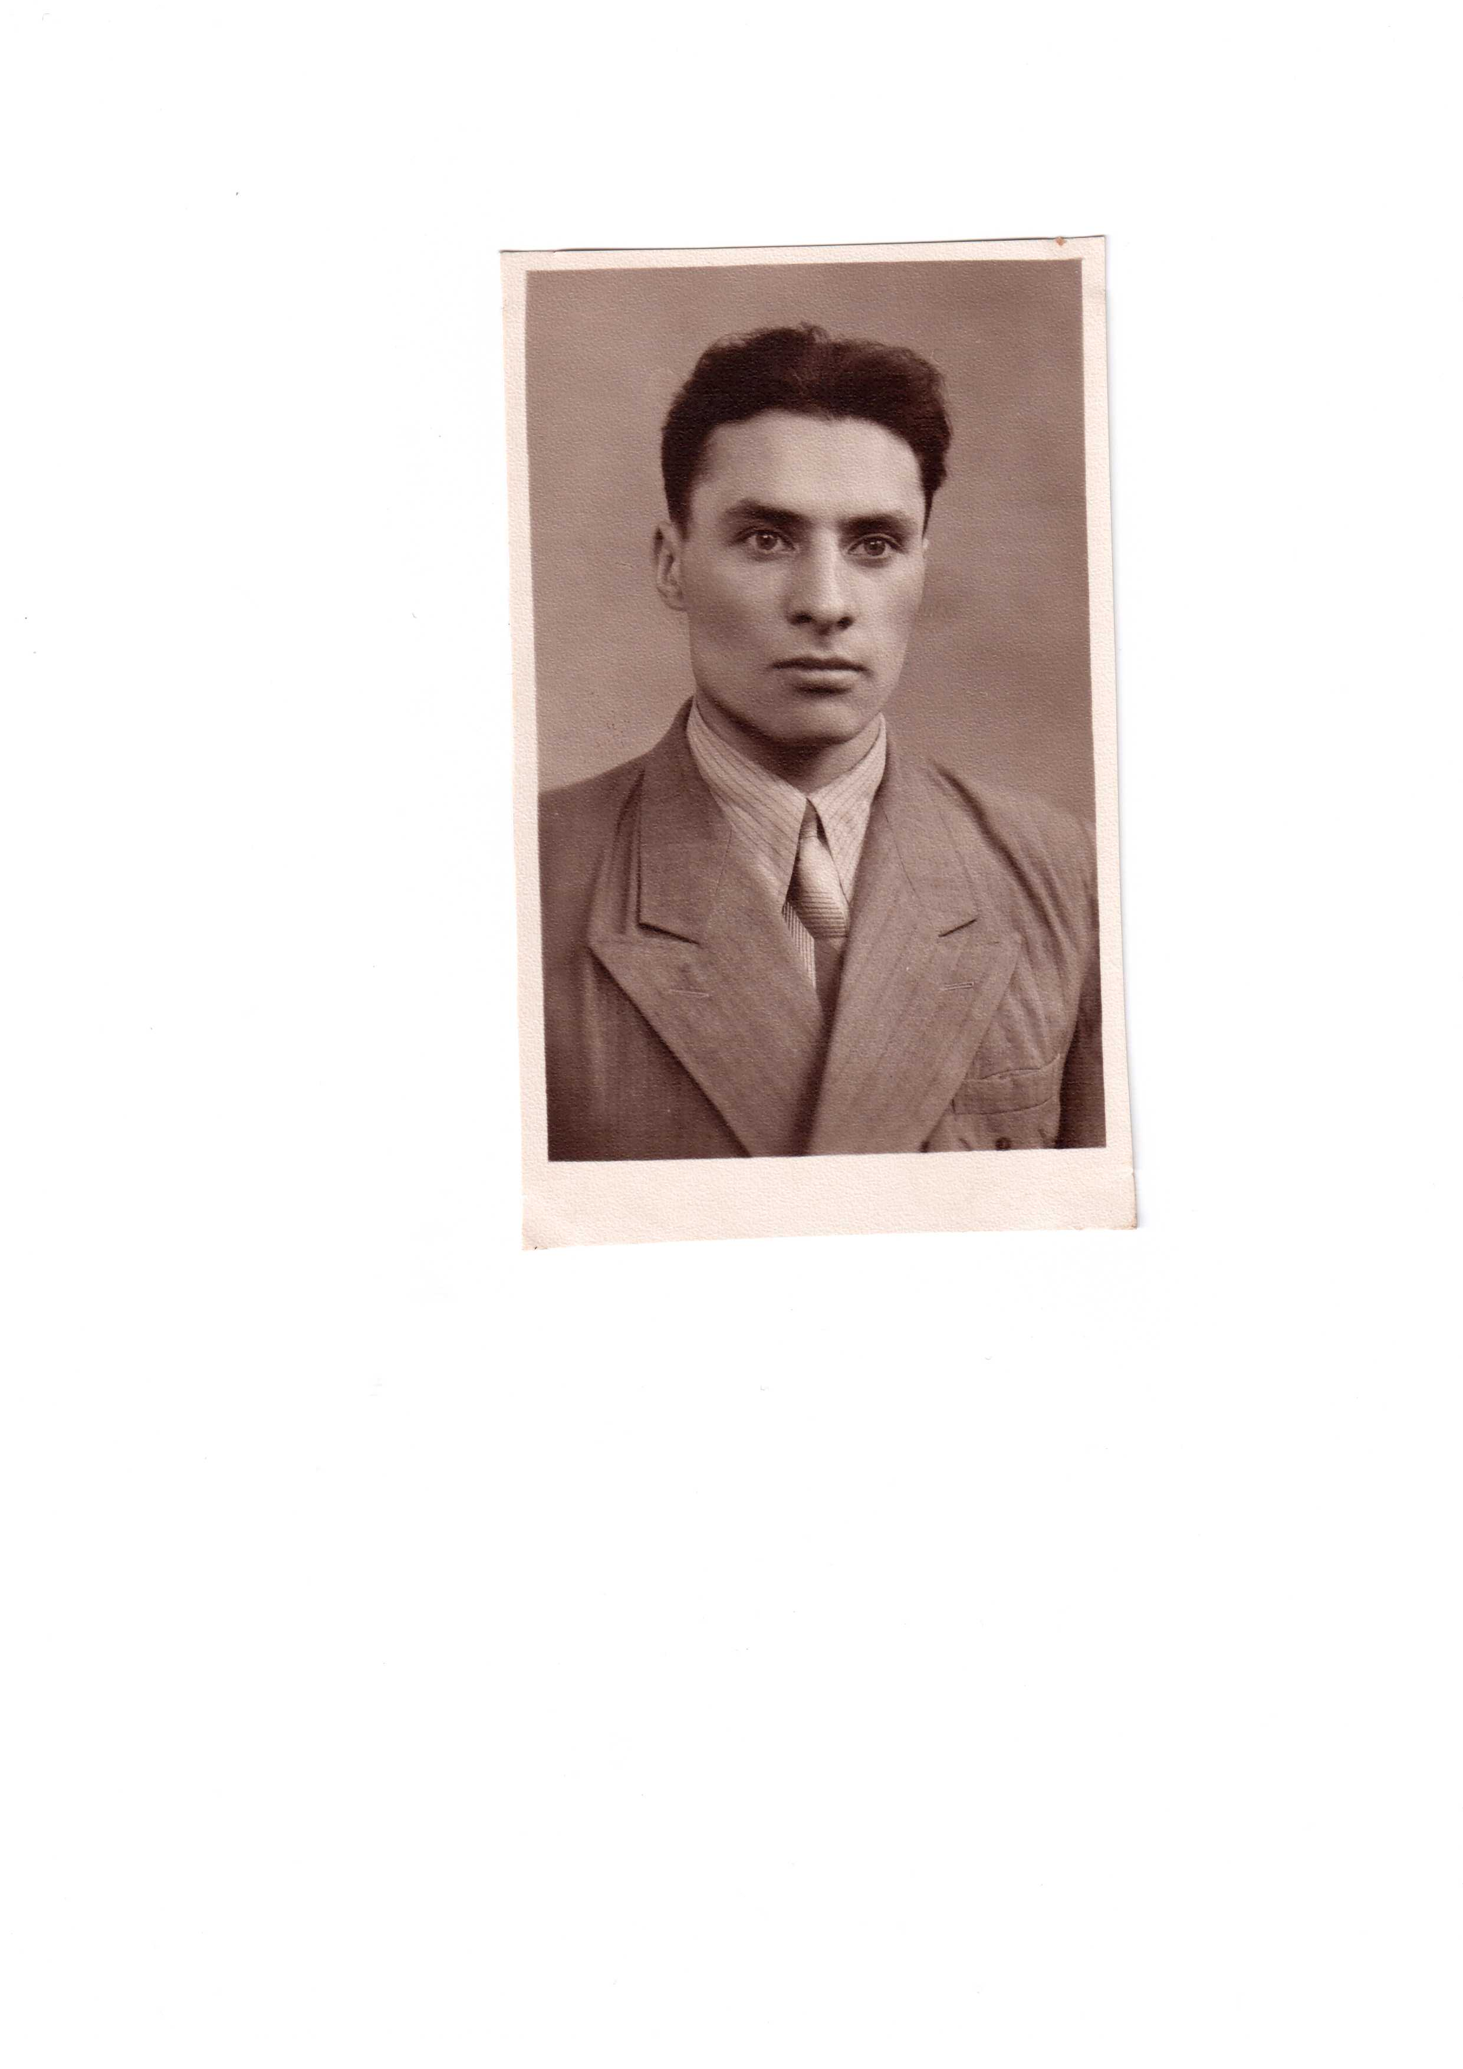
ГАЙНУЛЛИН ФРИД МИНУЛЛОВИЧ
(1936-2022)
Гайнуллин Ф.М. родился 4 сентября 1936 года в поселке Чекмагушево Аитовский сельсовет Бижбулякского района. После окончания школы служил в армии. В 1964 году окончил аграрный факультет Самарского сельскохозяйственного института. Работал в Кинельской государственной селекционной станции. С 1975 года заведующий лабораторией агрономии Кинельской селекционной станции.
В 1985 году на базе Кинельского селекционной станции образуется Поволжский научно-исследовательский институт селекции и семеноводство, где работал заведующим отделом агрохимии и сортовой агротехники.
Им опубликовано около 100 научных работ по агрохимии. Награжден Почетной грамотой Министерства сельского хозяйства СССР, почетной грамотой Российской академии сельскохозяйственных наук.
Гайнуллин Ф.М. – кандидат сельскохозяйственных наук.

